Сергей Собянин: В столице завершена реализация 220 масштабных инвестпроектов
03.05.2025
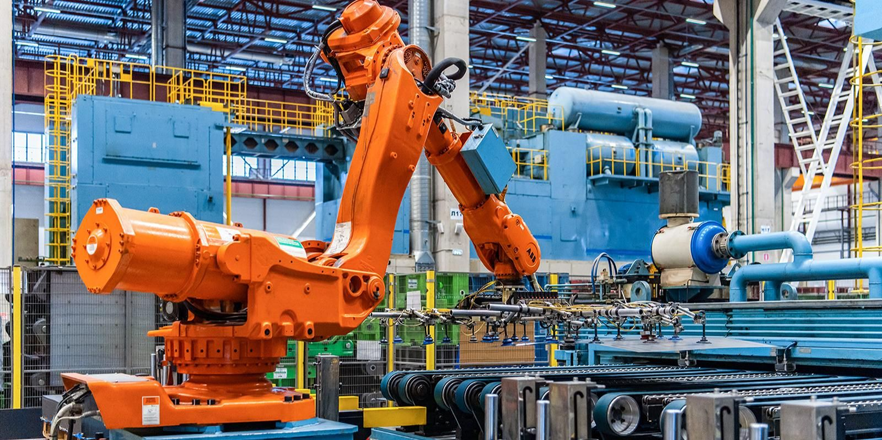
03.05.2025.
Для инвесторов увеличили коэффициент для расчета льготы в рамках программы стимулирования создания мест приложения труда.

Столичный градоначальник в своем официальном Telegram-канале сообщил, что в Москве продолжат помогать инвесторам, которые в рамках масштабных инвестиционных проектов (МаИП) строят транспортные узлы, гостиницы, спортивные, медицинские и другие объекты.

«С 2016 года в рамках масштабных инвестиционных проектов инвесторам передано больше 1,1 тыс. га земли. На этих территориях появляются современные производства, технопарки, школы, спорткомплексы и медучреждения. Всего построят 13 млн кв. м недвижимости. Только на промышленных объектах появится около 60 тыс. новых рабочих мест. Инвесторы создают проекты в сфере промышленности, медицины, спорта, транспорта, образования и гостиничного бизнеса. Участки передаются в аренду с 2016 года, а для производственных площадок с 2022-го действует льготная ставка – 1 руб. за участок в год», – написал Сергей Собянин.
Глава города также отметил, что в настоящее время реализуются 334 проекта в рамках МаИП, 220 – завершены. Среди них производственный комплекс по изготовлению автокомпонентов в Бирюлево Западном; новый цех по выпуску скоростных лифтов в Гольяново; ледовый дворец в Мневниковской пойме, а также спорткомплекс с бассейном «Раменки».

«Кроме того, расширили поддержку для тех, кто строит промышленные объекты. Увеличили коэффициент льготы в рамках программы стимулирования создания мест приложения труда – с 0,7 до 0,8. Это позволит снизить затраты и ускорить реализацию высокотехнологичных производств в столице. Москва создает понятные и выгодные условия для инвесторов. В результате город получает новые рабочие места, налоговые поступления и устойчивое развитие районов», – отметил градоначальник.

Как уточняется на официальном сайте мэра, в 2025 году планируют завершить строительство 15 промышленных объектов. Там появится около 5,5 тыс. новых рабочих мест. Так, на финальном этапе строительства находится роботизированный завод по производству сверхкрупноразмерных модулей в районе Внуково.

«В 2026–2030 годах планируют ввести в эксплуатацию 9 млн кв. м недвижимости. Около трети от этого объема составят промышленные объекты, на которых создадут десятки тыс. новых рабочих мест. Среди них промышленный комплекс для размещения производства предприятия «Спецкабель» (Метрогородок, более 300 рабочих мест) и комплекс по производству лекарственных средств ФГУП «Московский эндокринный завод» (Нижегородский район, свыше 260 рабочих мест). В Мневниковской пойме в рамках МаИП сейчас строят Международную академию хоккея Александра Овечкина. Уже выделены участки для теннисного центра, тренировочного комплекса для занятий футболом, хоккеем, гимнастикой и единоборствами. В Раменках хотят возвести два многофункциональных медицинских центра – их оснастят новейшим оборудованием, а персонал будет использовать самые современные технологии. Кроме того, в саду «Эрмитаж» на месте бывшего здания Щукинской сцены появится театр мюзикла», – говорится в материале.

Адрес страницы: http://sao.mos.ru/presscenter/news/detail/12947419.html
Префектура Северного административного округа города Москвы

